东方市2022年财政总决算分析
第一部分 财政预算执行情况
一、一般公共预算收支及平衡情况
2022年，全市一般公共预算总收入656,109万元，其中，地方一般公共预算收入95,257万元，完成年初预算80.42%，比上年减少12,417万元，下降11.53%；转移性收入405,425万元，上年结余85,130万元，调入资金6,626万元，债务转贷收入59,800万元，动用预算稳定调节基金3,871万元。
全市一般公共预算总支出564,345万元，其中，地方一般公共预算支出493,398万元，完成年初预算97.66%，比上年增加91,503万元，上升22.77%；上解上级支出13,911万元，调出资金5,551万元，债务还本支出46,820万元，安排预算稳定调节基金4,665万元。收支相抵，年终结余91,764万元，总体基本保持平衡，总收入、总支出如图：
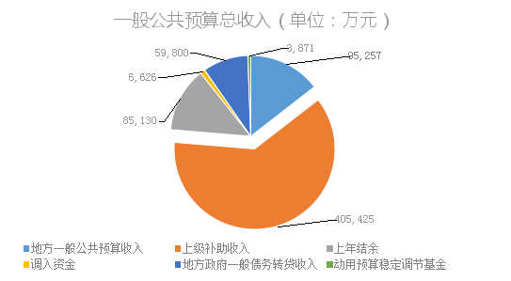
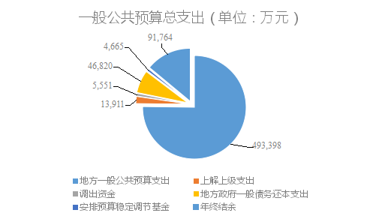

二、政府性基金预算收支及平衡情况
2022年，东方市地方政府性基金收入58,709万元，加上上级补助收入6,111万元、地方政府专项债务转贷收入233,000万元、上年结余收入120,575万元，调入资金5,551万元，收入合计为423,946万元。2022年地方政府性基金支出238,779万元，上解上级支出131万元，地方政府专项债务还本支出33,755万元，调出资金6,626万元，年终结余144,655万元，总体基本保持平衡，总收入、总支出如图：

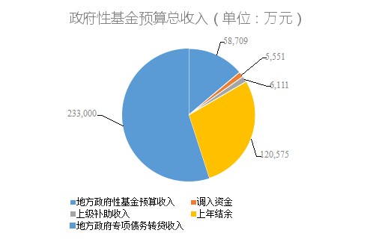
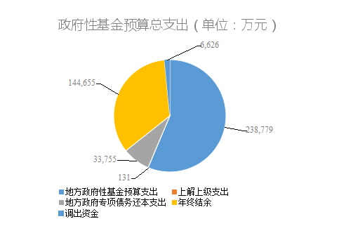

三、社会保险基金预算及平衡情况
2022年，全市社会保险基金总收入51,343万元，全市社会保险基金总支出45,631万元，当年收支结余5,712万元，加上上年年末滚存结余49,339万元，2022年社会保险基金年末滚存结余55,051万元。

四、财政资产负债情况
根据财政决算资产负债表，2022年东方市期末财政总资产为580,714万元，比期初的480,969万元增加99,745万元，上升20.74%。存款余额为12,811万元，比期初的13,823万元减少1,012万元，下降7.32%；借出款项3,365万元，比期初的8,846万元减少5,481万元，下降61.96%；预拨经费548,562万元，比期初的442,533万元增加106,029万元，增长23.96%；其他应收款10,976万元，较上年度10,767万元小幅增长。财政的暂付款较大，年末暂付款总额为562,903万元，增幅明显，资产分布情况如下图：
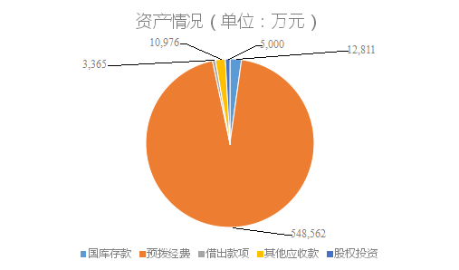
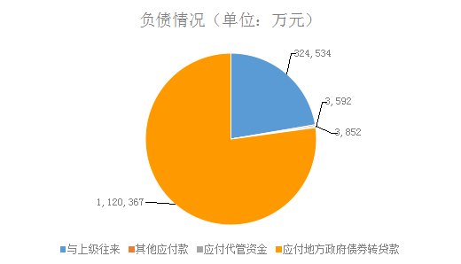

2022年东方市期末财政负债为1,452,345万元，比期初的1,170,728万元增加281,617万元，增幅为24.05%。其他应付款、应付代管资金年末余额分别为3,852万元、3,592万元；与上级往来324,534万元，比期初256,073万元增加68,461万元。如上图。
2022年东方市期末财政净资产为-871,631万元，比期初的-689,759万元增加181,872万元。年末一般公共预算结余为91,764万元，基金预算结余144,655万元，代偿债净资产1,120,367万元，较期初906,980万元增加213,387万元，增长23.53%。
五、收入情况分析
（一）税收收入持续下降
2022年，全市税收收入完成59,076元，同比下降23.6%。
主要减收因素：一是受政策性影响，2022年退税减税降费新政策留抵退税共计6,937万元；二是化学公司企业所得税汇算清缴7,627万元；三是2022年增值税留抵退税省级以下调库17,703万元。

各 税 种 缴 纳 情 况 表
单位：万元
税种 | 2022年税收收入 | 上年同期 | 增减额 | 增减%
增值税 | 13,871 | 25,754 | -11,883 | -46.1
企业所得税 | 14,899 | 22,863 | -7,964 | -34.8
个人所得税 | 2,081 | 2,302 | -221 | -9.6
资源税 | 658 | 916 | -258 | -28.2
城建税 | 9,055 | 4,104 | 4,951 | 120.6
房产税 | 3,235 | 2,351 | 884 | 37.6
印花税 | 2,425 | 1,955 | 470 | 24
土地使用税 | 5,030 | 4,977 | 53 | 1.1
土地增值税 | 1,703 | 3,590 | -1,887 | -52.6
车船税 | 1,382 | 1,393 | -11 | -0.8
耕地占用税 | 613 | 3,708 | -3,095 | -83.5
契税 | 2,423 | 2,412 | 11 | 0.5
环保税 | 1,300 | 904 | 396 | 43.8
烟叶税 | 391 | 77 | 314 | 408
其它税收 | 10 | 8 | 2 | 100

分税种看：十五个税种中，7个税种同比呈下降态势，其中增值税完成13,871万元，同比下降46.1%；企业所得税完成14,899万元，同比下降34.8%；个人所得税完成2,081万元，同比下降9.6%。资源税、土地增值税、车船税、耕地占用税分别下降28.2%、52.6%、0.8%、83.5%。城建税、环保税、印花税分别增长120.6%、43.8%、24%，烟叶税为纯增长；与房产土地交易相关的房产税、城镇土地使用税、契税分别增长37.6%、1.1%、0.5%。
分行业看：一产税收完成609万元，占税收收入1%，同比下降18.9%。二产税收完成31,138万元，占税收收入52.7%，同比下降30.8%。其中，制造业税收收入完成18,261万元，同比下降37.9%。电力业税收收入完成6,696万元，同比下降18.5%。主要减收因素：一是电力业购进煤的均价增长14.3%；二是电力业全年退税1,367万元。三产税收完成27,329万元，占税收收入46.3%，同比下降13.4%。其中，房地产业税收收入完成10,634万元，同比下降18%，主要减收因素：一是房屋销售额下降，去年一月份山海湾地产重新开盘销售商品房，获得一次性收入1,577万元；二是2022年房地产业增值税留抵退税1,129万元，比去年同期增长72.4%。
2022年行业税收收入统计表
项 目 | 2022年税收（万元） | 占全市税收比重（%） | 比上年同期增长（%）
第一产业 | 609 | 1 | -18.9
第二产业 | 31,138 | 52.7 | -30.8
1.工业 | 26,099 | 44.2 | -33.4
其中：制造业 | 18,261 | 30.9 | -37.9
电力业 | 6,696 | 11.3 | -18.5
2.建筑业 | 5,039 | 8.5 | -13
第三产业 | 27,329 | 46.3 | -13.4
其中： 房地产业 | 10,634 | 18 | -26.2

分重点企业看：2022年，中海石油建滔公司、东方石化的税收均实现增长，其中，中海石油建滔公司税收收入完成6,511万元，同比增收1,716万元，增长35.8%，主要增收因素是甲醇销量同比增长16.1%；东方石化税收收入完成12,891万元，同比增收9,861万元，增长325.4%，主要增收因素一是化工产品销售价格上涨25%左右，二是12月份查补城建税3,668万元。与去年同期相比下降的企业是石油富岛公司与华能电厂，石油富岛公司税收收入完成21,696万元，同比减收1,322万元，下降5.7%，富岛公司从10月份开始累计数下降，主要减收因素一是尿素一期销量下降4.9%、尿素二期销量下降7.5%。二是尿素一期均价下降12.1%、尿素二期均价下降12.6%、甲醇均价下降9.7%；华能电厂税收收入完成2,872万元，同比减收2,896万元，下降50.2%，华能电厂税收下降主要原因：一是购进煤的均价同比增长14.3%，企业进项较大。二是2022年上网电量完成7068,660千千瓦时，同比下降9.1%。
重点税源企业纳税情况表
单位：万元
企业名称 | 2022年税收收入 | 上年同期 | 增减额 | 增减%
石油富岛 | 21,696 | 23,018 | -1,322 | -5.7
海油建滔 | 6,511 | 4,795 | 1,716 | 35.8
华能电厂 | 2,872 | 5,768 | -2,896 | -50.2
东方石化 | 12,891 | 3,030 | 9,861 | 325.4

（二）非税收入与去年同期基本持平
2022年，非税收入完成36,181万元，同比增收5,821万元，增长19.2%，主要增收因素是今年教育费附加收入与地方教育附加收入共完成11,457万元，同比增加5,015万元。
六、预算执行存在的问题及建议
（一）收入短收明显，造成暂付款、与上级往来等不断增加，库款管理难度加大
从2022年总决算报表看，一般公共预算收入短收23,186万元，政府性基金短收253,851万元，共计短收277,037万元，在财政正常支出的情况下，为保证收支平衡，本年度暂付款（预拨经费）增加106,029万元，大量挤占上级库款，造成上级往来增加68,739万元，库款管理难度随着短收加剧而加大，下一年度要用大量的库款来弥补挤占资金，财政运行困难。
建议努力挖掘自身收入，扩充财力，从源头上保证收支平衡；加大盘活存量资金，制定可行性计划消化暂付款，分时间分阶段弥补挤占资金。
（二）较为依赖上级补助收入和债券转贷收入，地方经济基础薄弱
从2022年总决算报表看，一般公共预算上级补助收入405,425万元，政府性基金上级补助收入6,111万元，上级补助收入共计411,536万元，占财政总收入38.1%；债券转贷收入共计292,800万元，占财政总收入27.12%。上级补助收入和债券转贷收入共计占总收入65.21%，其余地方收入占34.79%。
地方收入体量小，建议地方制定长期的经济发展计划，逐渐增强经济自给能力。
（三）债务付息支出逐年增高，财政长期偿债压力渐增
地方财政支出逐年增长，在地方收入没有稳步增长情况下，债务转贷收入逐年增加，使债务相关支出逐年增大，从总决算连续几年看，2020年、2021年、2022年债务付息支出分别为20,992万元、21,803万元、31,408万元，分别占地方财政收入190,537万元、161,963万元、153,966万元的11%、13.5%、20.40%，从长期来看，地方财政长期偿债压力渐大。
建议从自身经济建设入手，研究经济增长的内生动力，找到切实可行的经济增长模式，逐步缓解该种偿债压力。
（四）安排预算稳定调节基金较小，平衡预算能力较弱
2022年安排预算稳定调节基金4,665万元，占财政总支出843,636万元的比重仅为0.55%，平衡预算的能力较弱。
建议每年扣除超收收入后，根据本年度支出的一定比例安排预算稳定调节基金，增强调节预算能力，弥补在短收年度需要大量暂付的情况。
第二部分 财政运行主要成效
2022年，财政部门全面贯彻预算法和预算法实施条例，按照积极的财政政策要提质增效、更加精确、更可持续的要求，从规范管理与提高效能着眼，聚焦“两区一节点”战略定位、自由贸易港建设东方“三大重点任务”、滨海城市带节点城市和亮点城市以及现代化西南部中心城市建设，着力在促进结构调整、改善民生福祉等方面主动作为，更好地发挥财政调控作用。
一、坚决落实稳经济措施，激发市场活力
在财政收支平衡压力持续增大、加力空间有限的背景下，全市财政政策进一步向内挖潜，兼顾强化逆周期调节和财政收支平衡要求，保持政策取向不变、力度积极、质效提升。巩固拓展减税降费成效。坚持算大账、算长远账，持续发挥减税降费稳定和引导市场预期的政策效应，切实减轻企业负担，进一步激发市场活力，培育内生动力。财政、税务、人民银行等部门联合印发出台《东方市退税减税政策落实协调机制》《退库办理统筹协调机制》等文件，财税库银协调配合，优化审批环节，共享相关数据，做到当天办、当天退，凝聚退减税共治合力，确保留抵退税政策落准落好。2022年，全市共计退税减税降费80,121万元，其中：130户办理增值税留抵退税 77,221万元，45户享受制造业中小微企业延缓缴纳部分税费优惠政策共计860万元，7222户减免“六税两费”税额 2,040万元。
二、持续增进民生福祉，夯实富裕基础
一是严格树立过“紧日子”思想，坚持有保有压、尽力而为、量力而行，强化预算约束，全市非刚性、非重点项目预算下降5.3%，“三公”经费预算下降5%。二是集中财力保障“三保”及重点民生支出。2022年，“十大民生支出”完成393,822万元，占地方一般公共预算支出的80.2%。三是大力支持乡村振兴加快农业农村现代化。加强衔接推进乡村振兴补助资金投入保障力度，2022年安排我市衔接推进乡村振兴补助资金25,980万元。四是兜牢社会保障底线。积极推进养老保障体系建设，加强城镇从业人员基本养老保险基金、城乡居民社会养老保险基金的筹集力度，确保养老金按时足额发放。2022年，企业、机关事业从业人员基本养老保险金待遇支出84,605万元，享受养老保险金待遇月末人数22,409人；城乡居民社会养老保险基础养老金支出8,694万元，享受养老保险金待遇月末人数39,266人。巩固城乡居民基本医疗保险制度，城乡居民医疗待遇支出25,104万元，享受医疗报销待遇人数134,259人，逐步减轻参保人员医疗费用的负担。五是扎实推进“稳就业”“保就业”，打好促进就业组合拳。落实我市就业促进资金12,334万元，其中市级资金8,319万元。六是支持教育优先发展。公共财政投入资金108,471万元，健全教师工资待遇保障机制，促进学前教育普及普惠安全优质发展和义务教育优质均衡发展，进一步提升普通高中教育、特殊教育发展水平，推进东方教育振兴，支持打造西南部教育中心。
三、做好重点支出保障，优化支出结构
坚决贯彻党中央国务院、省委省政府和市委市政府决策部署，准确把握“党委政府当家理财、财政部门做具体服务保障工作”的角色定位，充分发挥“以政领财、以财辅政”作用，全力争取中央转移支付和地债资金支持，多渠道筹措资金，为重点工作任务提供财政保障。一是做好疫情防控经费保障工作。统筹安排疫情防控资金，确保资金拨付到位。市财政局落实好疫情防控相关费用支付情况，确保设备设施购置、发热门诊建设、公共卫生体系建设和重大疫情防控救治体系建设、疫情防控人员经费补助、“应检尽检”人员免费新冠病毒核酸检测、新冠患者医疗救治救助等费用及时足额到位，充分保障疫情防控资金需求。2022年，积极统筹各级财力，落实疫情防控资金19,834万元。二是做好“六水共治” 经费保障工作。千方百计筹集资金，为我市“六水共治”的持续推进和奋力打造良好水生态环境提供财力支持，安排“六水共治”项目资金共计61,742万元。三是做好苗村生态搬迁经费保障工作。紧紧围绕市委市政府对热带雨林国家公园建设的工作部署，千方百计筹集资金，加大苗村生态搬迁资金投入力度，安排苗村生态搬迁工作经费37,110万元。四是支持平安健康东方建设。做好社会治理和平安建设经费保障工作。多渠道筹措资金，为我市不断完善社会治安防控体系建设，稳步推进社管平台、雪亮工程和城市运行指挥中心改造项目建设，全面提升打、防、控一体化能力，加大城乡平安视频系统和公安信息化建设，打造共建共治共享社会治安治理新格局提供财力保障。统筹安排9,136万元，保障禁毒、扫黑除恶、信访维稳、法援及社会治安综合治理工作（含网格员经费）高效运转。
总体看，今年以来全市财政工作取得的成效来之不易。但我们也清醒地认识到，我市经济恢复的基础还不稳固，发展面临的不稳定、不确定因素较多，财政工作仍然面临不少的困难和挑战：一是财政增收的基础不牢固、支柱产业税收增长乏力，土地出让收入缺口较大，财政收入距离年初目标差距较大。二是预算平衡难度加大，减收增支事项较多，财政运行极其困难，“三保”承受较大压力。三是政府债务规模不断扩大，还本付息支出压力大。四是暂付性款项规模大，清理化解工作任重道远。五是财政资源统筹力度还需持续加大，集中力量谋大事干大事的长效机制有待进一步健全等。对此，我们高度重视，将积极采取措施加以解决。
第三部分 经济运行情况分析
一、主要经济指标运行情况
根据地区生产总值统一核算结果，2022年，全市生产总值231.34亿元，按不变价格计算，同比增长0.5%，比前三季度增速提升1.4个百分点，累计增速实现由负转正，增速排名全省第10。分产业看：第一产业增加值65.26亿元，增长5.0%，较前三季度增速提高0.4个百分点；第二产业增加值84.98亿元，下降2.6%，降幅较前三季度收窄2.4个百分点；第三产业增加值81.10亿元，增长0.4%，较前三季度增速提升1.0个百分点。三次产业占GDP比重为28.2:36.7:35.1。
二、当前经济运行积极变化
（一）农业生产稳中有进
2022年，全市农林牧渔业总产值119.17亿元，同比增长5.5%，增速较前三季度提高0.2个百分点；完成农林牧渔业增加值66.82亿元，同比增长5.3%，增速较前三季度提高0.4个百分点，增速排名全省第3。从行业看，全市种植业产值100.88亿元，同比增长6.3%，拉动农业产值增长5.2个百分点，是农业平稳增长的主要动力。渔业产值7.04亿元，同比增长4.6%，拉动农业经济产值0.3个百分点。农林牧渔服务业产值2.96亿元，同比增长18.3%，拉动农业产值增长0.4个百分点。从高效特色产品看，在哈密瓜、火龙果、芒果和鲜食玉米等产量较快增长的拉动下，农业生产呈稳中加固态势，为第一产业稳定增长提供有力保障。2022年全市哈密瓜产量52.75万吨，较去年同期增加2.97万吨，增长6.0%；火龙果产量21.66万吨，较去年同期增加2.42万吨，增长12.5%；鲜食玉米产量14.13万吨，较去年同期增加4.78万吨，增长51.1%。芒果14.89万吨，较去年同期增加0.47万吨，增长3.3%。
（二）工业生产承压恢复
2022年，全市完成工业增加值68.18亿元，同比下降1.6%，降幅较前三季度收窄0.4个百分点，其中规模以上工业增加值同比下降1.5%，增速排名全省第10。前三季度重点企业生产陆续检修，四季度东方石化、德旭等企业均恢复正常生产，工业生产呈逐步回暖态势，加上华能、富岛和德旭公司12月当月产值增速均保持在20%以上，为全市工业生产恢复注入稳定产能。

产品名称 | 单位 | 1-12月主要产品产量
产品名称 | 单位 | 本年 | 上年同期 | 同比增长(%)
原油加工 | 万吨 | 163.20 | 174.39 | -6.4
甲醇 | 万吨 | 153.08 | 139.84 | 9.5
尿素（折纯） | 万吨 | 63.66 | 67.04 | -5.0
发电量 | 亿千瓦时 | 80.22 | 86.16 | -6.9
其中：火力发电 | 亿千瓦时 | 71.86 | 78.85 | -8.9
水力发电 | 亿千瓦时 | 4.04 | 2.64 | 53.0
风力发电 | 亿千瓦时 | 2.33 | 2.59 | -10.1
太阳能发电 | 亿千瓦时 | 2.00 | 2.09 | -4.3
糖制品 | 万吨 | 0.96 | 0.98 | -2.2
塑料制品 | 万吨 | 0.00 | 0.28 | -100.0
水泥 | 万吨 | 11.50 | 20.85 | -44.8
自来水生产量 | 亿立方米 | 0.28 | 0.25 | 10.8
聚碳酸酯 | 万吨 | 6.52 | 0.00 | -
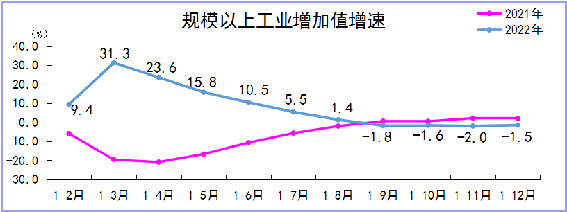
（三）建筑业加快恢复
得益于年底项目纳统力度加大及固投较快增长，建筑行业呈恢复转好态势。2022年，全市建筑业增加值16.79亿元，同比下降5.7%，较前三季度收窄6.1个百分点，一定程度助推第二产业恢复增长。
（四）服务业凸显发展韧性
2022年，全市服务业增加值同比增长0.4%，高于全省平均水平0.6个百分点。房地产业增加值增长6.6%，对服务业贡献率达266.2%，拉动服务业增长0.9个百分点。主要得益于新安家园二期陆续批量签署购房协议及交付首付款，全市房地产销售面积大幅增加。1-12月，全市商品房销售面积25.33万平方米，同比增长73.7%，增速排名全省第2，是加快服务业恢复的主要因素；金融业增加值同比增长4.7%，拉动服务业增长0.4个百分点。全市继续落实央行再贷款再贴息及国家、省的各项助企纾困政策，最大限度克服疫情带来的影响，全市金融机构本外币存贷款总体平稳运行。12月末，全市本外币存款余额增长13.7%，贷款余额增长8.4%，进一步助推服务业经济增长。
（五）固定资产投资增势良好
2022年，全市固定资产完成投资同比增长13.0%，高于全省平均水平17.2个百分点，增速排名全省第6。其中，房地产投资下降60.3%；非房地产投资增长29.1%。分领域看，产业投资同比增长64.3%，公共服务投资同比增长48.4%，基础设施投资同比下降19.6%。分主体看，民间投资同比增长28.0%，民间投资占全市固投比重较上年同期提高7.2个百分点。
投资增速较快增长的主要原因是：一是新开工项目加快推进。2022年全市新开工项目105个，完成投资同比增长144.0%，新开工项目投资占全市投资比重较上年同期提高25.2个百分点，为推动投资持续增长注入新动力；二是大项目投资拉动有力，金泰湾、花梨谷、明阳新能源等12个项目全年合计完成投资67.4亿元，拉动全市固投增长23.7个百分点，进一步推动全市投资较快增长。
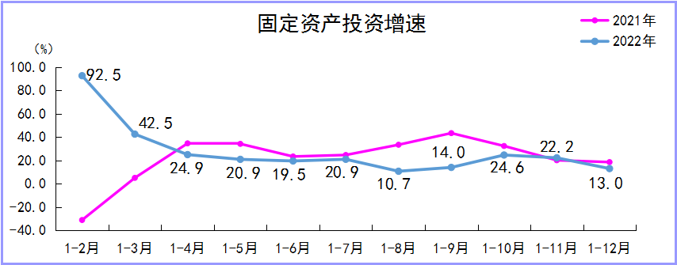
（六）旅游、消费方面恢复不及预期
受疫情影响，全市消费市场持续承压，虽然随着各项助企纾困政策措施落实力度加大，深入挖潜市场潜能，充分释放政策效能，但短期内，疫情对旅游和消费市场影响未得到有效缓解，全年旅游和消费市场整体对经济仍起下拉作用。2022年，全市社会消费品零售总额44.61亿元，同比下降9.3%，降幅较前三季度扩大4.0个百分点，低于全省平均水平0.1个百分点，增速排名全省第16。按消费类型分，商品零售同比下降9.4%，餐饮收入下降9.0%。全市累计接待游客286.12万人次，同比下降17.3%，降幅较前三季度收窄0.7个百分点，其中接待过夜游客169.16万人次，下降11.1%，增速排名全省第8。实现旅游总收入24.84亿元，下降9.0%。

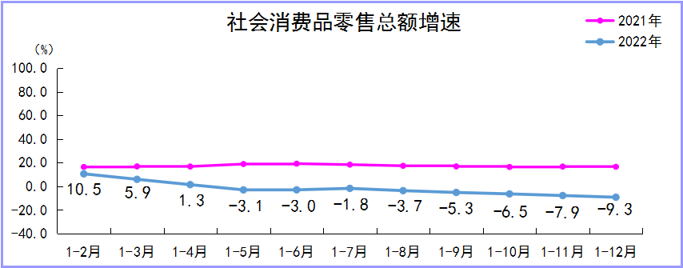

（七）外贸进出口提速发展
2022年，全市实际外贸货物进出口总额6.01亿元，同比增长8.9%。其中，出口总额3.59亿元，下降9.7%；进口总额2.41亿元，增长57.1%。
（八）基本民生支出保障有力
全年全市地方一般公共预算收入9.53亿元，下降11.5%，增速排名全省第12。其中：税收收入完成5.91亿元，下降23.6%；非税收入完成3.62亿元，增长19.2%。
全市地方一般公共预算支出49.34亿元，同比增长23.5%，增速排名全省第5。其中，“十大民生支出”完成39.62亿元，占地方一般公共预算支出的比重为80.3%。从支出项看，城乡社区、卫生健康、住房保障、教育、社会保障和就业、农林水等支出分别增长288.7%、65.4%、30.9%、17.7%、11.4%、10.0%，重点项目、民生实事等领域资金需求得到更好的保障。

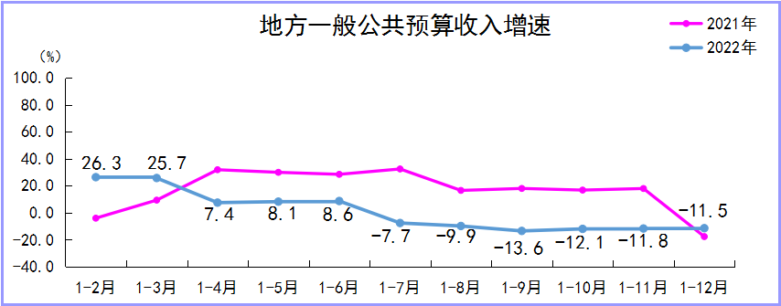

（九）居民收入水平稳步提升
2022年，全市居民人均可支配收入28251元，同比增长2.2%，高于同期经济增长水平。分城乡看，城镇居民人均可支配收入39246元，同比下降0.5%，降幅较前三季度收窄1.2个百分点，增速排名全省第10；农村居民人均可支配收入19136元，同比增长6.0%，增速较前三季度提升0.6个百分点，增速排名全省第9。城乡居民收入之比由上年的2.18:1进一步缩小至2.05:1。
总体来看，2022年高效统筹疫情防控和经济社会发展取得积极成效，全市经济韧性进一步增强，积极的因素不断增多。同时也要看到，国际环境更趋复杂严峻，国内经济恢复基础仍不牢固。下阶段，要继续深入贯彻落实市委市政府各项工作部署，坚持稳字当头、稳中求进，大力发展资源经济、口岸经济、园区经济，重点做好引导东方石化、华盛PC等重点规上工业企业生产和跟踪服务工作，同时建议旅游、商务等部门多谋划多开展促消费和旅游文化活动，最大化提振全市消费市场复苏，努力实现质的有效提升和量的合理增长。
三、当前经济运行面临的问题
（一）农业方面：一是农产品产业化程度低，缺乏深加工产业链，农产品特色不够突出，产品相对单一，品牌缺乏竞争力；二是火龙果、哈密瓜等热带高效农产品高产量、高增长优势已基本达到瓶颈，往后对种植业拉动作用将有所减弱。
（二）工业方面：一是原材料价格上涨，企业成本、亏损面较快增长。1-12月，规上工业企业营业成本同比增长27.9%；12月末，全市规模以上企业亏损11家，较去年同期增长10.0%，亏损面达50%，较去年同期扩大3.0个百分点，一定程度上影响工业生产增长；二是明阳海上风电、凯润三联供、精细化工二期丙烯腈三个项目目前尚未投产，无法形成新的工业产能；三是部分企业的生产积极性不高，例如：东方傲立石化在第四季度完全处于停产状态，并且计划恢复生产的时间都不明确，这也是拉低工业增长的因素之一。
（三）投资方面：一是部分项目进度缓慢。如傲立石化公司的南海凝析油及轻烃建设项目、东方市海陆特勤消防救援站建设工程、凤凰城、八所港开发口岸设施设备升级改造及“二线口岸”查验设施设备建设项目等项目由于资金不到位影响整体进度；二是建安投资进度相对缓慢。全年全市建安投资同比下降11.9%，降幅较1-11月扩大2.8个百分点。
（四）旅游消费方面：由于疫情对旅游消费复苏存在一定的延续影响，全市外来旅游和候鸟流动人口大幅下降。加上人员流动、聚集性、接触性消费受限，居民消费意愿有所降低，限下餐饮、零售企业和个体户受到冲击较大，整体旅游消费市场仍需逐步恢复。
（五）建筑业方面：全市的大部分建筑业企业基本上为外地建筑分公司或者是公司设立的驻点项目部，不能纳入全市建筑业规上库，无法产生对本地有效的建筑业产值。目前，全市规上建筑业企业仅有5家，体量相对较小，当地建筑业总体发展较为缓慢。
四、对策建议
（一）稳住农业生产。继续利用好全市丰富的地理资源，打造“南繁+”产业发展新模式，做优做强火龙果、哈密瓜等热带高效农产品产业，全面推进农业全产业链发展。
（二）继续做好重点工业企业的跟踪服务工作。继续加大对东方石化、中海石油化学、华盛、华能电厂等重点企业的跟踪服务工作，尽可能推动园区企业整合资源，降低企业成本，鼓励企业应产尽产，为工业增长提供稳定的产能。
（三）超常规手段解决项目推进各类难题。继续抓好项目建设服务工作。严格落实“四一两限”工作机制，紧盯项目推进速度，重点抓好东方市滨海片区（一期）棚户区改造项目、十所村整体搬迁项目、海南文化旅游学院、丙烯腈等年度投资亿元以上投资项目，以超常规举措确保项目按序时进度推进，为全市投资增长提供最大的动力源。
（四）提振消费市场信心，有序推进企业复商复市。利用节假日和电子消费券等促销活动，挖掘市场消费潜能，同时通过海东方、自然瑰宝园、娥仙岭景区、花梨谷等重要品牌景区引领，形成多景区联动，进一步拉动东方旅游产业发展，实现旅游总人数、过夜游客增加与旅游消费升级，从而刺激释放全市各行业的消费需求，全面推动全市消费市场增长。

